高性能嵌入式工业以太网监控系统电路设计
现场智能监控装置是构建控制网络的基础和关键，采用高端嵌入式技术实现以太网现场智能装置开发是其重要发展趋势。本文提出基于嵌入式工业以太网技术的监控系统，详细阐述了嵌入式工业以太网监控装置的硬件和软件的设计过程，包括32位微处理器系统的实现、以太网接口单元模块的实现、uCLinux嵌入式操作系统分析和移植，uCLinux下驱动程序的分析和实现、 Socket套接字分析、HTTP协议分析、嵌入式Web服务器的实现等。本文设计了一种以以太网为主体的双环冗余高速工业监控网络体系，其系统结构示意图如图1所示。
嵌入式工业以太网监控系统硬件
嵌入式系统硬件包括微处理器、外围控制电路、只读存储器、可读写存储器和外围设备。本文将介绍和分析自主研制的嵌入式以太网监控系统装置，该装置以53C4510B嵌入式微处理器为核心，采用MAX1422作为12位高速AD转换器，连接RTL82OIBL以太网物理层接口电路，外加SST39VF160和HY57V641620作FlashROM和SDRAM单元，构成基本硬件平台。
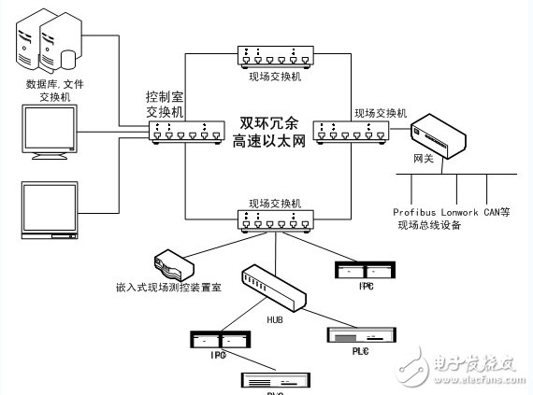
图1 双环冗余高速以太网结构示意图
RS-232串行通信接口
RS-232串行接口电路用于嵌入式微处理器串行模块与外部串行资源的对等连接，实现LUTTL电平与RS-232电平之间的转换，本文设计使用一路RS-232串口电路。图2为RS-232串行接口电路图，UART0的数据发送信号UATXD0接MAX3232E的T11，转换成RS- 232-C电平后，由T10接到9芯插头的RXD引脚。9芯插头的TXD信号连接到MAX3232E的R11，转换成LVTTL电平后，由R10连接到 UARTO的数据接收引脚UARXD0。
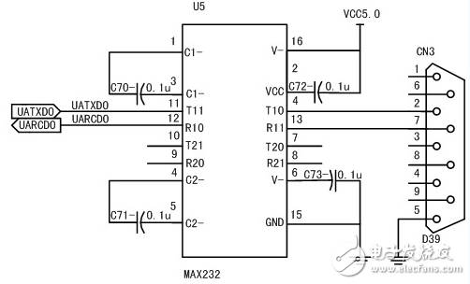
图2 RS-232串行接口电路图
存储单元设计
存储单元电路由大容量的F1ashROM和SDRAM组成。根据嵌入式系统的工作方式，系统启动时首先使用Boot Loader代码将 FlashROM中的操作系统内核和应用程序拷贝进SDRAM，并进行存储器的重定位，然后跳转到SDRAM对应的地址执行程序。S3C4510B支持8 位/16位/32位的存储器组，对应的可以构建8位/16位/32位的F1ashROM存储器系统。存储器数据总线越宽，系统的性能就越高。但考虑成本和功耗等因素后，设计采用一片SST39VF160构成16位的F1ashROM存储器系统，内存700kB左右大小的uClinux内核和其他应用程序。参照S3C4510B的工作特性，设计选用2片HY57 V 641620并联构建32位的SDRAM存储器电路，充分发挥32位CPU的数据处理能力，满足嵌入式操作系统及各种复杂应用的要求。
在基于建立无缝的企业信息集成的发展趋势、32位嵌入式处理器系统与工业以太网技术相互结合的先进控制理念下，本文提出的高性能嵌入式工业以太网监控系统的设计方案、重点分析并实现了新型嵌入式工业以太网监控装置的硬件架构和嵌入式软件体系。

